Муниципальное бюджетное учреждение дополнительного образования
«Детско-юношеский центр» с. Зеленец
Зеленеч сиктын «Томуловлӧн шӧрин»
содтӧд тӧдӧмлун сетанмуниципальнӧй сьӧмкуд уреждение

Объединение «Экопатруль»
Проект «Могучий кедр»

Автор: Лисицкая Марина Алексеевна,
педагог дополнительного образования,
Муниципальное бюджетное учреждение
дополнительного образования
«Детско-юношеский центр» с. Зеленец

c. Зеленец, 2023 г
ПАСПОРТ ПРОЕКТА

Проект: долгосрочный
Вид проекта: групповой
Продолжительность: 2 года
Участники:
- педагог дополнительного образования
- воспитанники объединения «Экопатруль»

Актуальность
Кедровый лес редко можно встреть в Республике Коми. В основном в северных районах. В нашем районе кедровые деревья не встречаются. Сибирский кедр - один из самых ценных хвойных растений. Его древесина считается одной из лучшей для строительства домов, изготовления мебели. Из хвои получают эфирное масло, обладающее целебными свойствами, орехи полезные и вкусные, используются в пищевой промышленности. Интенсивная вырубка кедра может привести к полному исчезновению этого дерева. В дикой природе кедр растет медленно. Если деревце растет на открытом и хорошо освещенном участке, то его плодоношение начинается через 15-30 лет.
Посадка кедра - это способ воздействия на чувства детей, их сознание, взгляды и представления. Дети испытывают потребность в общении с природой. Они учатся любить природу, наблюдать, сопереживать, понимать, что наша Земля не сможет существовать без растений, так как они не только помогают нам дышать, но и лечат от болезней. Большинство современных детей редко общается с природой. Важно воспитывать способность у детей позитивно взаимодействовать с природой, руководствоваться гуманным и экологически грамотным отношением к окружающей природе.

Цель: вырастить кедр из орешка.

Задачи:
- Изучить основную информацию о кедре.
- Изучить литературу о способах выращивания кедра в домашних условиях.
- Посадить кедр в домашних условиях из кедровых шишек.
- Воспитать бережное отношение к природе.

Возможные риски:
- Кедр не взойдет.
- Кедр не приживётся.

Практическая значимость
Приобщение детей к посадке растений, трудовой деятельности, бережному отношению к природе, распространение кедра в нашем селе.

Этапы работы над проектом
- Подготовительный этап:
- определение цели и задач проекта,
- сбор информационного материала,
- создание условий для реализации проекта,
- составление плана мероприятий для осуществления проекта
(подбор информации для детей о кедре, приобретение кедровых шишек, земли).
- Основной этап:
- Проведение запланированных мероприятий по реализации проекта (извлечение орешка из кедровой шишки, стратификация семян, посадка семян в грунт, полив, рыхление грунта).
- Заключительный этап:
- посадка кедра в горшок.

Ресурсы
Информационные | Информационная литература.
Материально-технические | Кедровые шишки, грунт.
Финансовые | За счет собственных средств

Предполагаемый результат
Реализация проекта «Могучий кедр» позволит высадить кедр в с. Зеленец.

План реализации проекта
Мероприятия | Сроки | Ответственные
Подготовительный этап
Изучение и анализ литературы по выращиванию кедра в домашних условиях, просмотр интернет ресурсов. | Сентябрь-  Октябрь | Педагог дополнительного образования
Разработка плана реализации проекта. | Сентябрь-Октябрь | Педагог дополнительного образования
Определение цели, задач, содержания проекта, прогнозирование результата. | Сентябрь-Октябрь | Педагог дополнительного образования
Подача теоретического материала для воспитанников объединения «Экопатруль». | Октябрь | Педагог дополнительного образования
Приобретение кедровых шишек, грунта | Октябрь | Педагог дополнительного образования
Основной этап
Извлечение орешка из кедровой шишки, стратификация семян. | Октябрь | Педагог дополнительного образования
Посадка семян в грунт. | Ноябрь | Педагог дополнительного образования
Полив, рыхление почвы. | Ноябрь | Педагог дополнительного образования
Полив, рыхление почвы. | Декабрь | Педагог дополнительного образования
Полив, рыхление почвы. Появление кедрового ростка. | Январь | Педагог дополнительного образования
Полив, рыхление почвы. | Февраль | Педагог дополнительного образования
Полив, рыхление почвы. | Март | Педагог дополнительного образования
Заключительный этап
Высадка ростка кедра в горшок. Полив, рыхление почвы. | Апрель | Педагог дополнительного образования

Продукт проекта
Саженец кедра.
Перспектива дальнейшего развития проекта
В дальнейшем планируется высадить саженцы кедра на территории с. Зеленец.

Литература
- Игнатенко М.М. Сибирский кедр (биология, интродукция, культура)
Наука, 1988. — 160 с. — (Серия Человек и окружающая среда). — ISBN 5 - 02-005225-6.
- Красная книга Республики Коми. Сыктывкар: ООО «Коми республиканская типография», 2019. – 768 с.: ил.
- Плешаков А.А.: Атлас определитель – От земли до неба. М.: 2010 г.
- https://infourok.ru/beseda-chudoderevo-kedr-3617048.html

Приложение
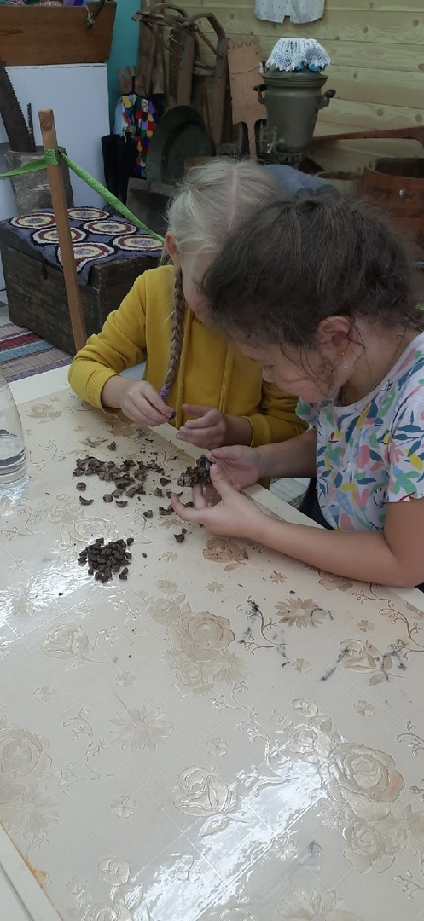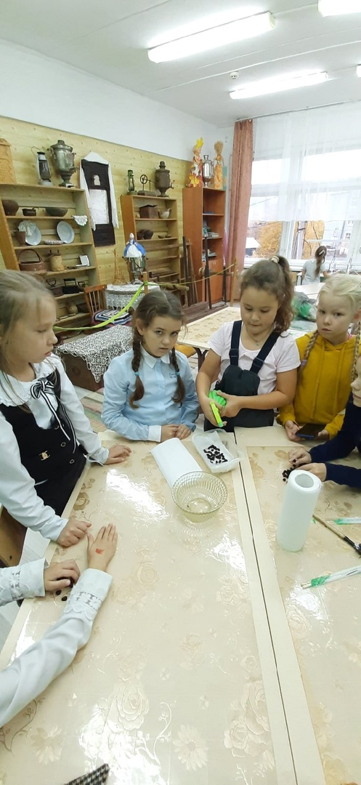
1. Извлечение орешка из кедровой шишки 2. Стратификация семян
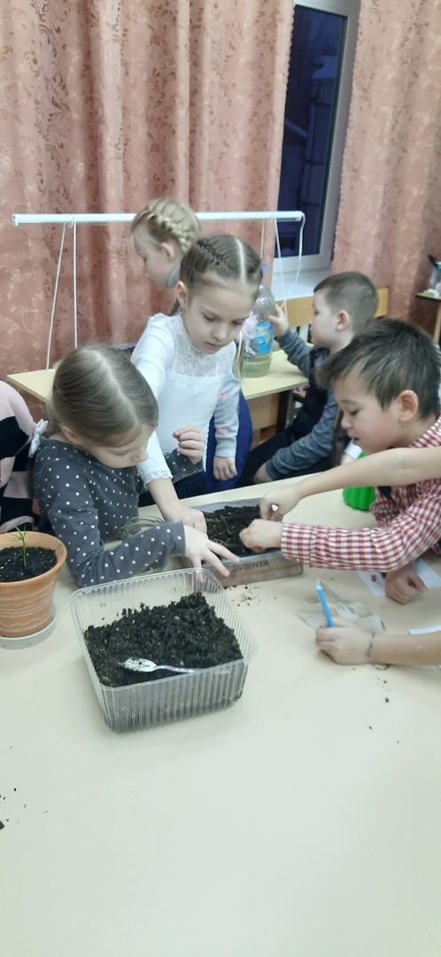
3. Высадка семян в грунт
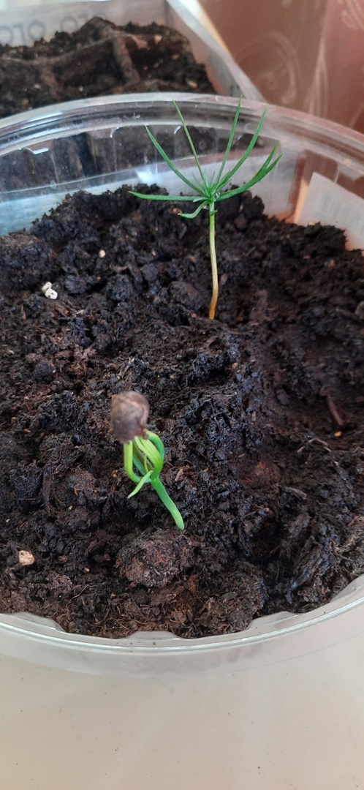
4. Появление кедрового ростка
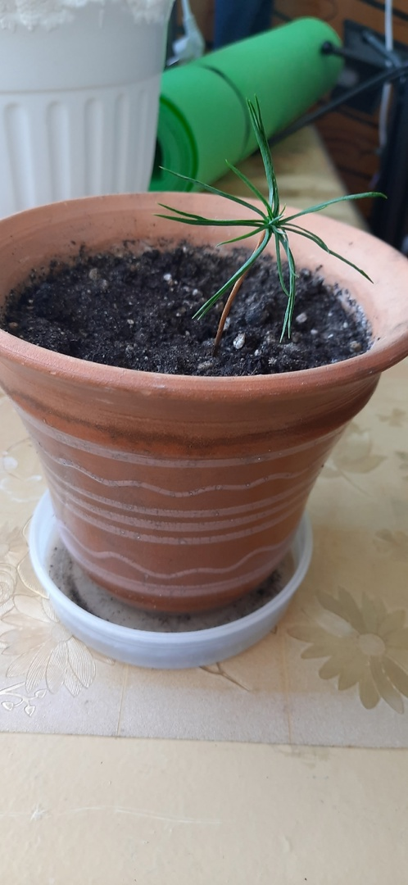
5. Пересадка саженца в горшок

